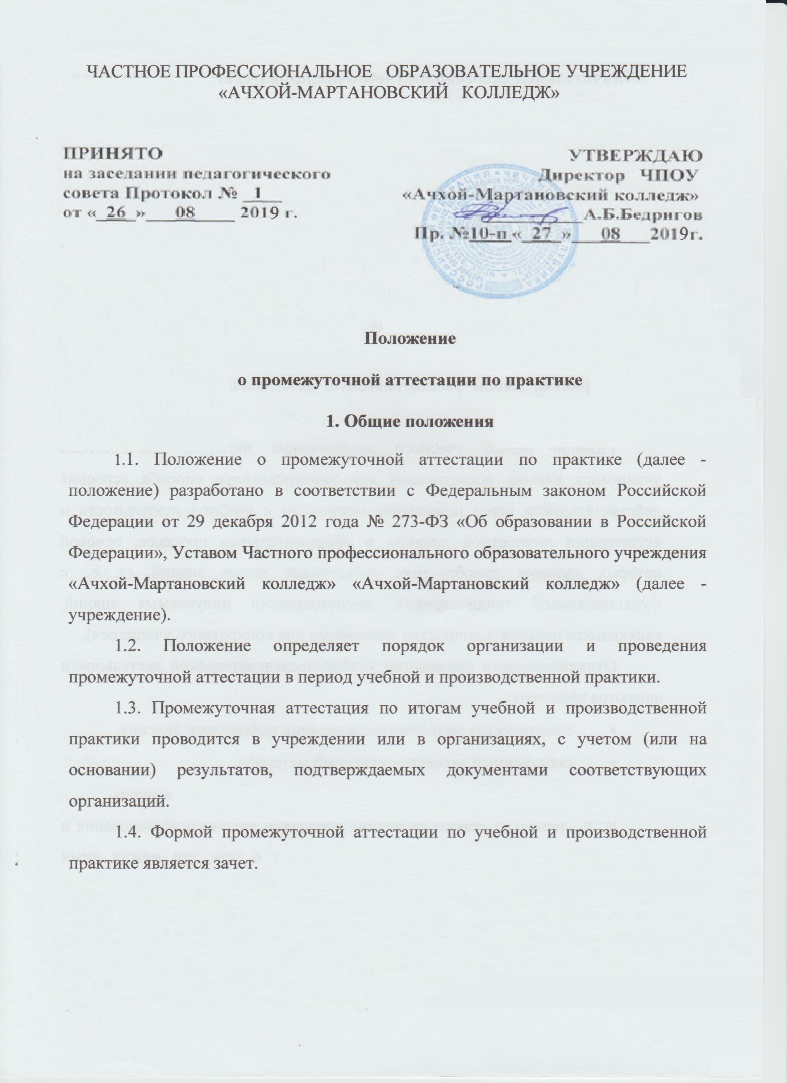

2. Организация процедуры промежуточной аттестации
в период учебной и производственной практики

2.1. Промежуточная аттестация по итогам учебной и производственной практики проводится в соответствии с программами учебной и производственной практики в виде проверочных работ.
2.2. Проверочные работы по учебной практике (далее – проверочные работы) проводятся за счет учебного времени, отведенного на учебную практику.
2.3. Содержание проверочных работ (Приложение №1) разрабатывается мастерами производственного обучения, под руководством старшего мастера, после чего рассматриваются соответствующей дисциплинарной (цикловой) комиссией и утверждается директором учреждения.
2.4. При разработке проверочных работ по учебной практике необходимо руководствоваться следующими основными положениями:
а) в перечень проверочных работ включать наиболее типичные для данной профессии и периода учебной практики виды работ; один или несколько объектов (деталей, изделий, сборочных и других работ), отвечающих требованиям программ учебной и производственной практики по сложности, точности, трудоемкости, стандартам, образцам;
б) с целью объективности оценки качества выполненных работ необходимо каждую работу обеспечить технологической документацией, разработать критерии оценки в соответствии с требованиями указанными в чертежах, стандартах, технических условиях (Приложение №2);
в) на каждый объект работ устанавливается норма времени в соответствии с действующими едиными нормами и расценками (ЕНИР) и переводными коэффициентами на данный период обучения;
2.5. Проверочные работы по учебной практике проводятся в заранее подготовленных мастерских, лабораториях, на производственных участках организаций.
Все студенты должны быть обеспечены рабочими местами, заготовками, материалами, исправным инструментом и приспособлениями, технической документацией и т.п.
Работа выполняется каждым обучающимся самостоятельно в полном соответствии с техническими условиями.
Повторная аттестация студентов, получивших неудовлетворительную оценку, проводится в течение месяца после аттестации учебной группы. Для студентов, которые проходят повторную аттестацию, организуются индивидуальные занятия и консультации.
2.6. Для проведения проверочных работ создается комиссия, возглавляемая заместителем директора по УПР.
В состав комиссии включаются:
- заведующие отделением;
- преподаватели профессионального цикла.
В задачи комиссии входит:
- ознакомление студентов с содержанием и условиями проведения проверочных работ;
- контроль за выполнением проверочной работы студентов;
- проверка и оценка выполненных проверочных работ, составление протокола проверочной работы (Приложение №3);
- анализ протоколов выполненных работ и составление отчетов по результатам учебной практики.
2.7. Проверочные работы оцениваются по качеству выполнения отдельных (основных) приемов и операций в соответствии с разработанными критериями оценки и техническими условиями.
Общий итоговый результат обсуждается с учетом соблюдения студентами технологической дисциплины, самостоятельности в работе и культуры труда, рационального выполнения трудовых действий (способов, приемов, движений), организации рабочего места, соблюдения безопасных условий труда, выполнения норм времени.
2.8. Коэффициент усвоения (Ку) каждым студентом трудовых действий подсчитывается по формуле:
$\text{Ку}=\frac{\text{Кп}}{\text{Кз}}$, где
Кп - количество правильно выполненных операций
Кз - количество заданных операций
Выполнение каждой операции студентами оценивается:
правильно - "1", неправильно - "0".
Коэффициент усвоения может быть от "0" до "1".
2.9. Оценки за проверочную работу определяются в следующем порядке:
Ку = 1; Ку ≥ 0,9; - оценка «отлично»;
Ку = 0,8 - оценка «хорошо»;
Ку = 0,7 - оценка «удовлетворительно»;
Ку ≤ 0,6 - оценка «неудовлетворительно».
2.10. В период производственной практики, студенты и заполняют Дневник производственной практики (Приложение №4). Производственная практика завершается зачетом уровня освоения общих и профессиональных компетенций студентов. По завершению производственной практики по специальности студенты выполняют выпускную дипломную работу .
2.11. В Дневнике производственной практики организация заполняет аттестационный лист по производственной практике.
Студентам представляют Дневник производственной практики, заверенный в установленном порядке в организации, на экзамены (квалификационные) и государственную итоговую аттестацию.
2.12. Результаты выполнения проверочных работ, а также мероприятия по устранению выявленных недостатков по учебной и производственной практике рассматриваются дисциплинарными (цикловыми) комиссиями и обсуждаются на заседании педагогического совета.
2.13. Зачет по учебной и производственной практике за семестр или учебный год выставляются на основании текущей аттестации, результатов проверочных работ, сведений в Дневнике производственной практики.

Приложение 1

ЧАСТНОЕ ПРОФЕССИОНАЛЬНОЕ ОБРАЗОВАТЕЛЬНОЕ УЧРЕЖДЕНИЕ
«АЧХОЙ-МАРТАНОВСКИЙ КОЛЛЕДЖ»

ПРИНЯТО  на заседании МО ЦПК  Протокол № ___  от «__»__________ 2016 г | УТВЕРЖДАЮ  Директор ЧПОУ  «Ачхой-Мартановский колледж» _______________ А.Б.Бедригов  « ____»___________2016г.
Наименование проверочной работы по учебной практике: ____________________________________________________________________________
____________________________________________________________________________
____________________________________________________________________________
Профессия: _____________________________________________________________________
Группа _________ Курс __________ 20____ -20_____ учебный год
_________ полугодие

№ п/п | Описание операций и приемов

Заместитель директора по УПР _________ ______
Приложение 2

ЧАСТНОЕ ПРОФЕССИОНАЛЬНОЕ ОБРАЗОВАТЕЛЬНОЕ УЧРЕЖДЕНИЕ
«АЧХОЙ-МАРТАНОВСКИЙ КОЛЛЕДЖ»

ПРИНЯТО  на заседании МО ЦПК  Протокол № ___  от «__»__________ 2016 г | УТВЕРЖДАЮ  Директор ЧПОУ  «Ачхой-Мартановский колледж» _______________ А.Б.Бедригов  « ____»___________2016г.

Эталон правильности выполнения операций и приемов при выполнении
проверочной работы по учебной практике
Наименование проверочной работы:__________________________________________
_________________________________________________________________________
__________________________________________________________________________
Специальность: ____________________________________________________
Группа _______ Курс _____ 20____ -20__ учебный год
____ полугодие

№ п/п | Описание правильного выполнения операций и приемов

Заместитель директора по УПР _________ ________________
(подпись) (Ф.И.О.)
Приложение 3

ЧАСТНОЕ ПРОФЕССИОНАЛЬНОЕ ОБРАЗОВАТЕЛЬНОЕ УЧРЕЖДЕНИЕ
«АЧХОЙ-МАРТАНОВСКИЙ КОЛЛЕДЖ»

Протокол проверочной работы по учебной практике

20_____ -20_____ учебный год
____________ полугодие
"_____" __________ 20____ г.
Группа __________ Курс ________
Профессия: _____________________________________________________________
Наименование проверочной работы:________________________________________

№ п/п | Ф.И.О. | Оценка операций и приемов |  |  |  |  |  |  |  |  |  | Ку
 |  | 1 | 2 | 3 | 4 | 5 | 6 | 7 | 8 | 9 | 1 | Ку
Ку:

Ку: | Оценка: |  |  | ВЫПОЛНЕНИЕ УСТАНОВЛЕННЫХ НОРМ:
1,0-0,9 | «5» | ________чел. | ________ %
0,8 | «4» | ________чел. | ________ % | Выполнили установленную норму | ______чел. | ______ %
0,7 | «3 » | ________чел. | ________ % | Перевыполнили установленную норму | ______чел. | ______ %
0,6 | «2» | ________чел. | ________ % | Не выполнили установленную норму | ______чел. | ______ %
Заместитель директора по УПР _________ ________________
(подпись) (Ф.И.О.)
(подпись) (Ф.И.О.)

